常德市举办首届食品安全法律知识竞赛

为认真贯彻落实《全国食品药品监管系统法治宣传教育第七个五年规划(2016-2020年)》要求，深入学习《中华人民共和国食品安全法》，提高全社会食品安全法治意识，推进食品安全依法治理，11月17日上午九点，常德市食品安全委员会办公室、常德食品药品监督管理局在市局六楼会议室举办了首届常德市食品安全法律知识竞赛活动。
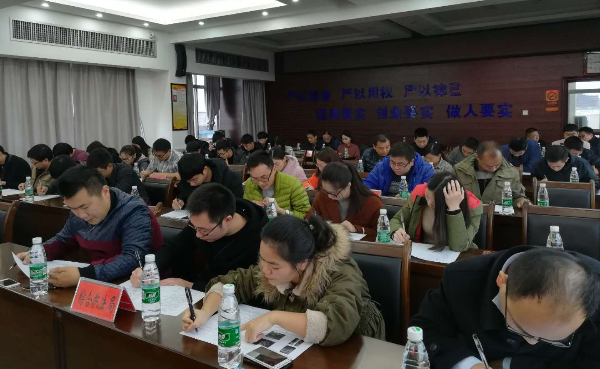
竞赛活动现场
此次竞赛以普及和宣传《中华人民共和国食品安全法》及其配套法规为重点，参赛对象包括食品生产经营企业、食品行业协会、食品安全执法人员、消费者代表等人员，结合开展《食品安全法》“五进三贴近”等活动，增强活动的受众面，扩大活动影响力。
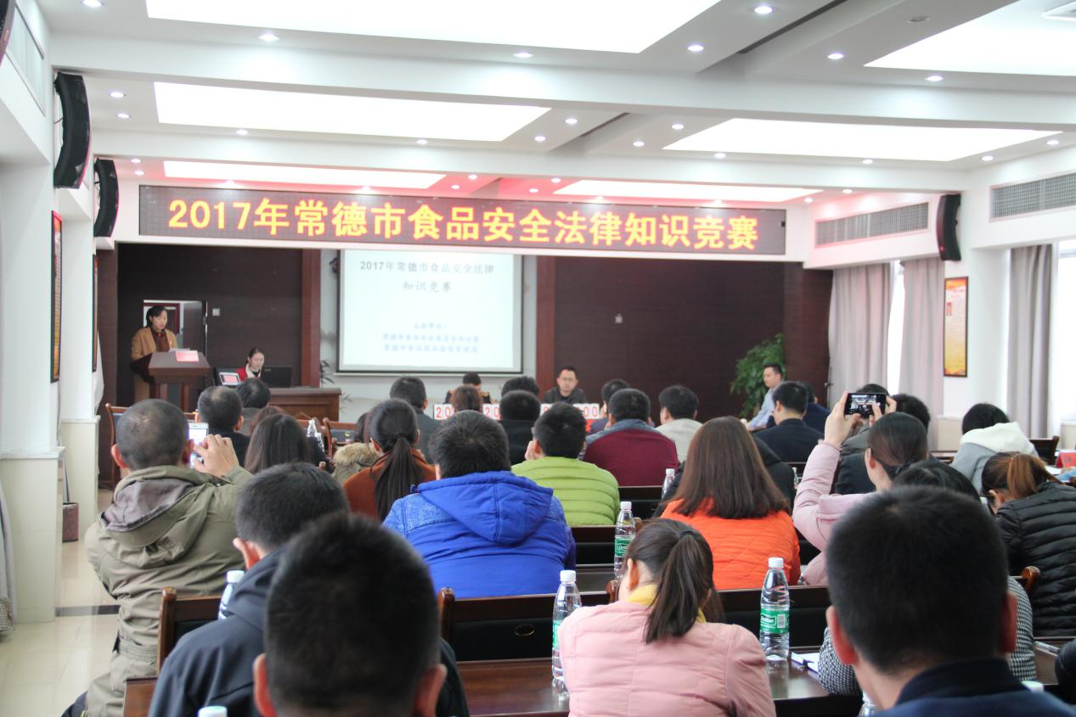
竞赛活动现场
通过一个多月的宣传动员，层层选拔了来自市食品安全综合执法局及各县(市)区的10支代表队、40人参加竞赛活动。经过激烈初赛角逐，市食品安全综合执法局代表队、鼎城区代表队、桃源县代表队、临澧县代表队4支参赛队进入决赛。
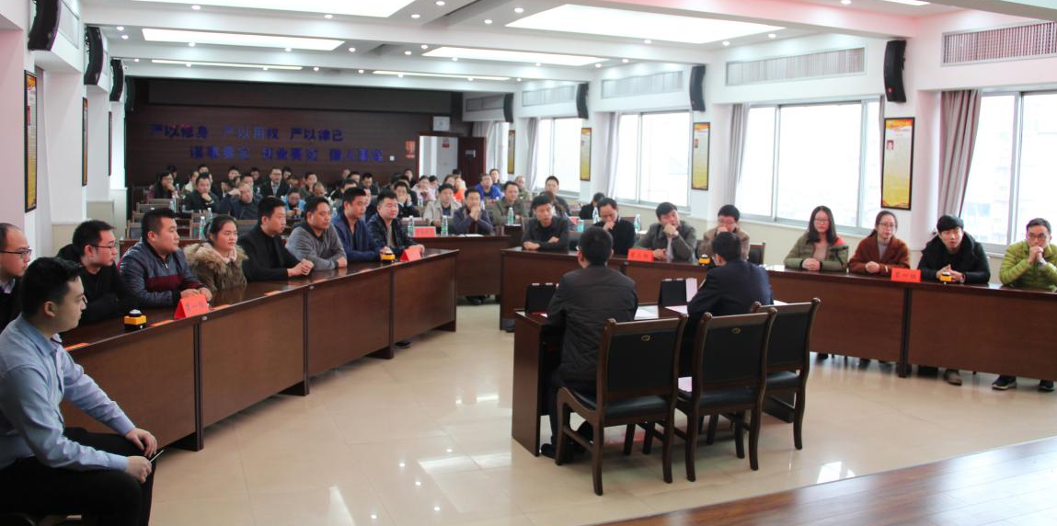
竞赛活动现场
决赛分为分类抢答赛和决胜赛两个环节，活动现场紧张有序，各代表队成员表现出的良好业务水平和精神风貌迎得现场观众的阵阵掌声。最终由鼎城区代表队凭着对法律法规知识的透彻理解和团队合作精神，在赛场上沉着应战，荣获一等奖,桃源县代表队荣获二等奖，市食品安全综合执法局代表队和临澧县代表队荣获三等奖，李振华、田野、高洋、张龙4人获得“优秀选手”荣誉称号。
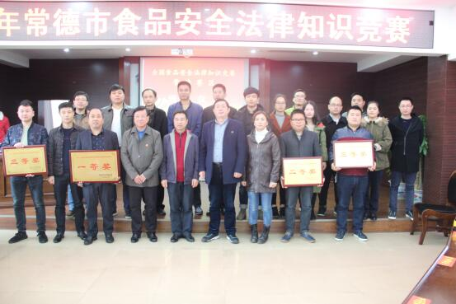
决赛参赛队及颁奖嘉宾合影
本次竞赛充分展现了常德市食品领域相关人员对食品安全法律法规的理解和把握，对于提升执法人员的依法行政水平，提高食品生产经营企业的依法经营意识，增强社会公众依法维权的能力具有积极作用，为全面提升常德市食品安全法治化水平奠定良好基础。
（常德市局法制科吴凌婧 供稿）

